スマート農業実地勉強会「営農支援システムの活用」

開催要領

１．趣　　旨

現在、農林水産省ではスマート実証の着実な実施とともに、スマート農業技術の普及を支援する取組を強化している。その中で「スマート農業実証プロジェクト」実証コンソーシアムと連携し、農業界の将来を担う大学生、農業大学校生、農業高校生等の学生や生産者等がスマート農業技術を見学、体験をする場や勉強をする場を提供する取組の強化が求められている。

そこで、「スマート農業実証プロジェクト」におけるスマート農業技術の成果の発信と普及を目的とし、北海道で活用され、今後の普及の拡大が期待されている農作業支援システム「レポサク」、「十勝地域組合員総合支援システム（TAFシステム）」、農産物生産工程管理システム「apras」の実証の成果報告およびトウモロコシの収穫現場での「レポサク」の活用（農作業の見える化）の見学会を開催する。

２．主催　農研機構

３．開催日時　令和6年9月20日（金）　11：00～15：00

４．開催場所 　帯広農業高等学校（北海道帯広市稲田町西1線9番地）　現地開催

　　　　　　　勉強会：体育館、レポサクの見学会：トウモロコシ圃場前　駐車場所を用意

●勉強会

１）開会挨拶　　　　農研機構みどり戦略・スマート農業推進室　地域チーム　臼木一英 　　　　　　　　　　　　　　11:00～11:05

２）営農支援システムを利用したスマート農業実証プロジェクトの紹介

農研機構みどり戦略・スマート農業推進室・

みどり戦略・スマート農業コーディネーター　長澤幸一 　　　　　　　　　　　　　　　　　　　　　　　　　　11:05～11:15

３）作業支援システム「レポサク」とは　　～開発者のお話～

「挿すだけ・カンタン・農業DX」～農作業の今と過去がハッキリ見える

「イチBizアワード」最優秀賞受賞

　　　　　エゾウィン株式会社CEO　大野　宏 　　　　　　　　　　　　　　　　　　　　　　　　　　　　　　11:15～11:25

４）飼料用トウモロコシの収穫におけるレポサクの導入効果、技術の横展開への取り組み

北海道農業研究センター・寒地酪農領域乳牛飼養グループ長　上田　靖子

北海道農業研究センター・研究推進部・事業化推進室長　根本　英子 　　　　　　　　　　　　　　　　　　　　　　　　　　　　　　11:25～11:35

５）TAFシステムを活用した幕別町全域の小麦の共同収穫の実証の成果 　　　　　　　　　　　　　　　　　　　　JA幕別町・営農部長　安部　史郎

11:35～11:50

６）休憩　10分　 　　　　　　　 　　　　　　　　　　　　　　　　　 11:50～12:00

７）農産物生産工程管理システム「apras」とは　～開発者のお話と実証の成果～

北海道農業研究センター・寒地畑作研究領域スマート畑作グループ・上級研究員

　　　　　　　　　　　　　　　　　　　　　　　　　　　　　　　　　　　伊藤　淳士

北海道農業研究センター・寒地畑作研究領域スマート畑作グループ・上級研究員

藤田　直聡　 　 12:00～12:15

８）質疑応答（全体を通して）　　　　　　　　　　　　　　　　　　　 12:15～12:20

９）閉会挨拶　　　　　　　　　　　　　　北海道農業研究センター所長　奈良部　孝氏

12:20～12:25

10）事務連絡 　 　 　　　　　　　　12:25～12:30

昼休み　　　食事・休憩で控え室の使用可　　　　　　　　　　 　　12:30～13:30

●見学会　　「レポサク」の実演

エゾウィン株式会社・大野　宏CEO、北海道農業研究センター・上田靖子乳牛飼養グループ長、根本英子事業化推進室長による説明（質疑応答含む）

13:30～15:00

　飼料用トウモロコシの圃場で収穫作業を見学しながら、大画面でリアルに「レポサク」を導入した収穫機、運搬車の動きを見る。「農作業の見える化」を実感する。営農を支援するスマート農業技術およびその導入効果について深く学ぶ。

* 悪天候の場合や圃場の状況によっては実演を中止し、動画視聴とする。

解散

５．参集範囲

生産者・農業法人、JA、学生・教育機関、行政・普及機関、公設試験研究機関、民間企業、農林水産省、農研機構 等

６．定員 100名

７．参加申込先

・農研機構北海道農業研究センター みどり戦略・スマート農業推進窓口　担当:長澤　幸一

E-mail： nagako@affrc.go.jp

●申込方法

別紙参加申込書にご所属、居住地、ご氏名、メールアドレス、電話番号（中止の際の連絡先）をご記入の上、メールで事務局までご提出ください。

★メールベタ打ちでも構いません。

●申込〆切

**9月17日（火）17時**

・参加費：無料

８．連 絡 先

・農研機構北海道農業研究センター みどり戦略・スマート農業推進窓口　担当:長澤　幸一

TEL：0155-62-9278　 E-mail：nagako@affrc.go.jp

９．そ の 他

・受付でスリッパに履き替えて体育館（勉強会会場）にお集まりください。

スリッパを用意いたします。

・勉強会、見学会の会場は場所が異なります。

・お車でお越しの方には勉強会、見学会の会場付近に駐車場所を用意いたします。

・勉強会後、見学会会場への移動にお車を使用されても構いません。参加者の皆様には移動経路を案内させて頂きます。校内の交通ルールを守って移動してください。

・昼食は参加者の控室を用意したしますので、お弁当等を持ち込み校内で食べて頂いても構いません。控室を利用される方はゴミをお持ち帰り下さい。

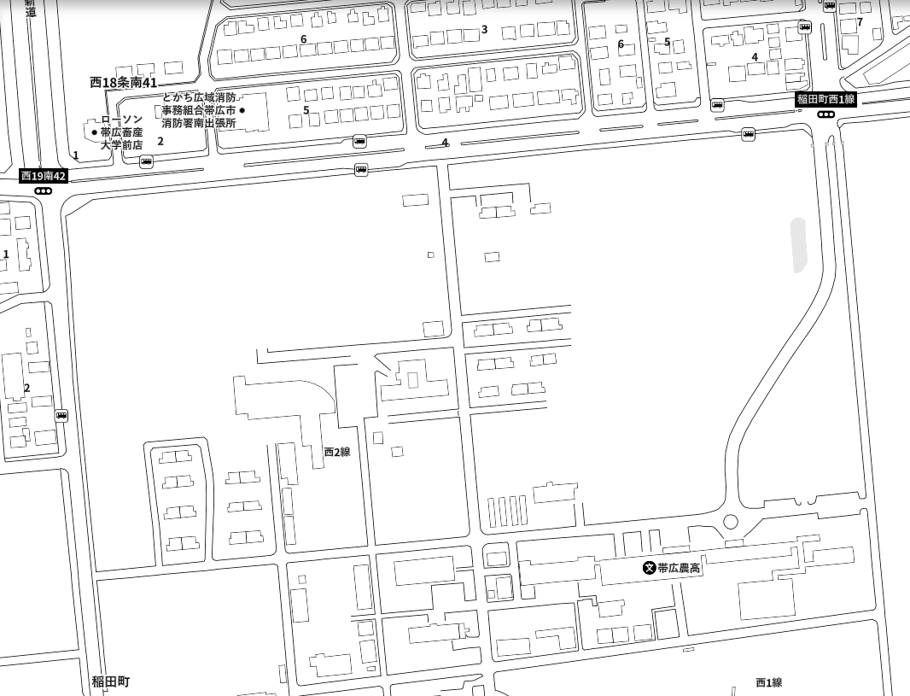

**正門**

**帯広農業高等学校**

**バス停　農業高校正門北**

**駐車場所**

**校舎**

**受付**

**集合場所**

**体育館**

**（勉強会会場）**

**スマート農業勉強会「営農支援システムの活用」　参加申込書**

（令和6年9月20日（金）　11：00～15:00　 受付10：30）

**ご所属：**

**ご氏名（代表者）：**

**E-mail**：

**電話番号：**　　　　　　　　　　　　　　　　（延期、中止の場合の連絡先に使用しす。）

**参加者　複数申込の場合**

|  |  |  |  |
| --- | --- | --- | --- |
| ご所属名 | 居住地 | ご氏名 | メールアドレス |
| (例)　農研高校 | (例)帯広市 | (例)　農研　太郎 | ●▲●@affrc.go.jp |
|  |  |  |  |
|  |  |  |  |
|  |  |  |  |
|  |  |  |  |
|  |  |  |  |
|  |  |  |  |

・ご提供いただいた個人情報は、開催者は当見学会に関わること以外には使用いたしません。

・お申込みは、所属機関ごとにまとめてE-mailにて送信をお願いいたします。

**●お申込み先**

農研機構北海道農業研究センター　みどり戦略・スマート農業推進室　長澤　幸一　宛

**E-mail：　nagako@affrc.go.jp**

**★お申し込みはメールベタ打ちでも結構です。**

**ご所属、居住地、ご氏名、メールアドレス、電話番号をお知らせ願います。**

**●お申込締切り　9月17日（火）　17：00**

**●お問合せ先**

農研機構　みどり戦略・スマート農業推進室　長澤　幸一

〒082-0081　河西郡芽室町新生南9-4　北海道農業研究センター芽室研究拠点内

TEL：0155-62-9278、FAX：0155-61-2127（代）、

E-mail：smart-harc@naro.affrc.go.jp